|  |  |
| --- | --- |
| mmexport1589764009916 | 报告编号：SD-ZN-2020-117 |

检 测 报 告

|  |  |
| --- | --- |
| 来样名称： | 导线风偏传感器 |
| 委托单位： | 西安金源股份有限公司 |
| 生产单位： | 西安金源股份有限公司 |
| 委托方地址： | 西安市毕园一路四段901号 |
| 产品型号： | JY-WY90A |
| 签发时间： | 2020年6月22日 |

|  |  |
| --- | --- |
| 报告编制： | 盖章处 |
| 报告核验： |  |
| 报告批准： |  |

**注意事项**

1、报告无“检测专用章”或检验单位公章无效。

2、本报告仅对被试样品负责。

3、报告无编制、核验、批准人签字无效。

4、未经本单位书面授权，不得部分复印报告。

5、复制报告未重新加盖“检测专用章”或检验单位公章无效。

6、报告涂改无效。

7、对报告如有异议，应于收到本报告之日起十五日内提出，逾期不予受理。

|  |  |
| --- | --- |
| **国网江苏省电力有限公司电力科学研究院**  **STATE GRID JIANGSU ELECTRIC POWER CO. LTD. RESEARCH INSTITUTE** | |
| 通信地址：南京市江宁区帕威尔路1号  邮政编码：211103  电 话：025-68686000  传 真：025-68686000 | Add: No1,Paweier Road, Jiangning District，Nanjing, China  Zip:211103  Tel:025-68686000  Fax:025-68686000 |

**检 测 报 告**

|  |  |  |
| --- | --- | --- |
| **样品名称：**导线风偏传感器 | | **委托单位：**  西安金源股份有限公司  **委托单位地址：**  西安市毕园一路四段901号  **生产单位：**  西安金源股份有限公司  **制造单位地址：**  西安市毕园一路四段901号  **检验地点：**  江苏省南京市江宁区帕威尔路1号 |
| **规格型号：**JY-WY90A | |
| **到样日期：**2020.5.28 | |
| **样品状态：**功能正常 | |
| **样品数量：**1 | |
| **样品编号：**19033a030020230 | |
| **送样方式：**委托方送样 | |
| **检测类别：**装备性能检测 | |
| 检测项目 | 1、外观/功能检查；  2、测量准确度测试；  3、电磁兼容测试；  4、环境适应性测试。 | |
| 检测依据 | 1. Q/GDW 11449-2015《输电线路状态监测装置试验方法》； 2. GB/T 17626.2-2018《电磁兼容试验和测量技术 静电放电抗扰度试验》; 3. GB/T 17626.8-2006《电磁兼容试验和测量技术 工频磁场抗扰度试验》; 4. GB/T 17626.9-2011《电磁兼容试验和测量技术 脉冲磁场抗扰度试验》; 5. GB/T 2423.1-2008 《电工电子产品环境试验 第2部分：试验方法 试验A：低温》; 6. GB/T 2423.2-2008 《电工电子产品环境试验第2部分：试验方法 试验B：高温》; 7. GB/T 2423.4-2008 《电工电子产品环境试验 第2部分：试验方法 试验Db：交变湿热（12h+12h循环）》; 8. 厂家提供的技术规范。 | |
| 检测结果 | 1. 外观/功能检查：符合要求； 2. 测量准确度测试：符合要求； 3. 电磁兼容测试（静电放电抗扰度、脉冲磁场抗扰度、工频磁场抗扰度）：符合要求； 4. 环境适应性测试（高温、低温、交变湿热）：符合要求。 | |
| 备注 |  | |

**1.外观、功能检查**

|  |  |
| --- | --- |
| **检查内容** | **结论** |
| 铭牌的标志正确、易辨 | 符合要求 |
| 外壳无明显缺陷 | 符合要求 |
| 接入功能 | 符合要求 |
| 合格判据： 符合Q/GDW 11449-2015中4.2要求。 | |
| 结论： 符合要求 | |

**2.测量准确度测试**

**2.1角度测量准确度检验**

|  |  |  |  |
| --- | --- | --- | --- |
|  | 标准角度（°） | 样品示值（°） | 误差绝对值（°） |
| X轴 | 90.00 | 90.27 | 0.27 |
| 75.00 | 75.24 | 0.24 |
| 60.00 | 60.27 | 0.27 |
| 45.00 | 45.29 | 0.29 |
| 30.00 | 30.27 | 0.27 |
| 15.00 | 15.29 | 0.29 |
| 0.00 | 0.27 | 0.27 |
| -15.00 | -15.23 | 0.23 |
| -30.00 | -29.81 | 0.19 |
| -45.00 | -45.70 | 0.30 |
| -60.00 | -60.23 | 0.23 |
| -75.00 | -75.27 | 0.23 |
| -90.00 | -90.24 | 0.24 |
| Y轴 | 90.00 | 90.27 | 0.27 |
| 75.00 | 75.24 | 0.24 |
| 60.00 | 60.27 | 0.27 |
| 45.00 | 45.27 | 0.27 |
| 30.00 | 30.27 | 0.27 |
| 15.00 | 15.30 | 0.30 |
| 0.00 | 0.27 | 0.27 |
| -15.00 | -15.23 | 0.23 |
| -30.00 | -29.81 | 0.19 |
| -45.00 | -45.23 | 0.23 |
| -60.00 | -60.15 | 0.15 |
| -75.00 | -74.71 | 0.29 |
| -90.00 | -90.21 | 0.21 |
| 合格判据：按照厂家规范书要求，误差≤0.3°。 | | | |
| 结论：符合要求 | | | |

**3.电磁兼容测试**

**3.1 静电放电抗扰度检验**

|  |  |  |  |  |  |
| --- | --- | --- | --- | --- | --- |
| 测试项目 | 严酷等级 | 试验点 | 测试前  样品状态 | 测试期间  样品状态 | 测试后  样品状态 |
| 空气放电 | 15kV（4级） | 垂直耦合板垂c'zc'zoc'zo'h'b | 功能正常 | 功能正常 | 功能正常 |
| 接触放电 | 8kV（4级） | 装置外壳金属部分 | 功能正常 | 功能正常 | 功能正常 |
| 合格判据： 符合Q/GDW 11449-2015中4.8.1要求。试验等级为4级，试验期间及试验后，装置功能和性能正常。 | | | | | |
| 结论： 符合要求 | | | | | |

**试验布置图：**

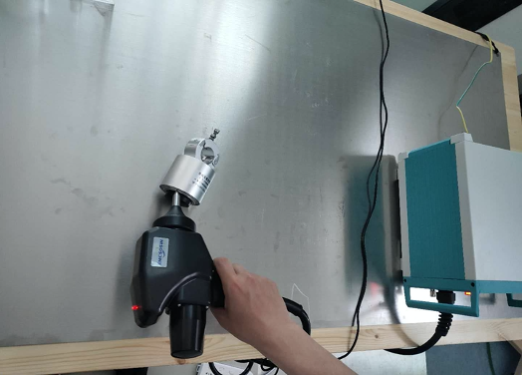

**3.2脉冲磁场抗扰度检验**

|  |  |  |  |
| --- | --- | --- | --- |
| 测试项目 | 测试前样品状态 | 测试期间样品状态 | 测试后样品状态 |
| 试验等级5；x轴 | 功能正常 | 功能正常 | 功能正常 |
| 试验等级5；x轴 | 功能正常 | 功能正常 | 功能正常 |
| 试验等级5；y轴 | 功能正常 | 功能正常 | 功能正常 |
| 试验等级5；y轴 | 功能正常 | 功能正常 | 功能正常 |
| 试验等级5；z轴 | 功能正常 | 功能正常 | 功能正常 |
| 试验等级5；z轴 | 功能正常 | 功能正常 | 功能正常 |
| 合格判据： 符合Q/GDW 11449-2015中4.8.6的要求，装置抗扰度为A级。 | | | |
| 结论： 符合要求 | | | |

**试验布置图：**

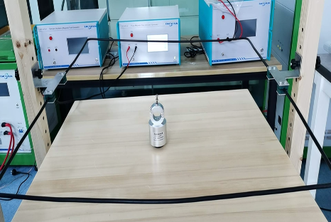

**3.3工频磁场抗扰度检验**

|  |  |  |  |
| --- | --- | --- | --- |
| 测试项目 | 测试前样品状态 | 测试期间样品状态 | 测试后样品状态 |
| 试验等级5；x轴 | 功能正常 | 功能正常 | 功能正常 |
| 试验等级5；x轴 | 功能正常 | 功能正常 | 功能正常 |
| 试验等级5；y轴 | 功能正常 | 功能正常 | 功能正常 |
| 试验等级5；y轴 | 功能正常 | 功能正常 | 功能正常 |
| 试验等级5；z轴 | 功能正常 | 功能正常 | 功能正常 |
| 试验等级5；z轴 | 功能正常 | 功能正常 | 功能正常 |
| 合格判据： 符合Q/GDW 11449-2015中4.8.5的要求，装置抗扰度为A级。 | | | |
| 结论：符合要求 | | | |

**试验布置图：**

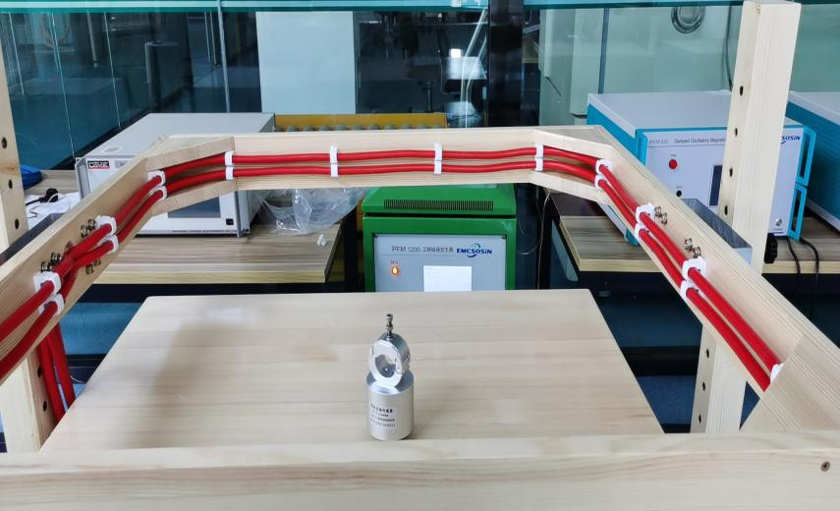

**4.环境适应性检验**

**4.1高温检验**

|  |  |  |  |  |
| --- | --- | --- | --- | --- |
| 测试时长 | 测试应力 | 测试前样品状态 | 测试期间样品状态 | 测试后样品状态 |
| 72h | 70℃ | 功能正常 | 功能正常 | 功能正常 |
| 合格判据： 符合Q/GDW 11449-2015中4.7.1的要求。试验期间及试验后，装置功能正常。 | | | | |
| 结论： 符合要求 | | | | |

**4.2低温检验**

|  |  |  |  |  |
| --- | --- | --- | --- | --- |
| 测试时长 | 测试应力 | 测试前样品状态 | 测试期间样品状态 | 测试后样品状态 |
| 72h | -25℃ | 功能正常 | 功能正常 | 功能正常 |
| 合格判据： 符合Q/GDW 11449-2015中4.7.2的要求。试验期间及试验后，装置功能正常。 | | | | |
| 结论： 符合要求 | | | | |

**4.3 交变湿热检验**

|  |  |  |  |  |
| --- | --- | --- | --- | --- |
| 测试时长 | 测试应力 | 测试前样品状态 | 测试期间样品状态 | 测试后样品状态 |
| 48h | 最高温度为55℃ | 功能正常 | 功能正常 | 功能正常 |
| 合格判据： 符合Q/GDW 11449-2015中4.7.3的要求。试验期间及试验后，装置功能正常。 | | | | |
| 结论： 符合要求 | | | | |

**本次试验使用的主要仪器设备清单**

| 序号 | 仪器设备名称 | 型号 | 编号 | 仪器设备有效期 | 校准证书编号 |
| --- | --- | --- | --- | --- | --- |
| 1 | 恒温恒湿试验箱 | KMH-800S | BD-ZN-EQ-009 | 2020.05.10~2021.05.09 | J202004167057A-0001 |
| 2 | 静电放电发生器 | ESD 20K | BD-ZN-EQ-033 | 20200423~20210422 | J20126001542 |
| 3 | 全自动卧式单轴气浮转台 | JRR-200AT-RN | BD-ZN-EQ-035 | 20200506~2010505 | JZ200501644 |
| 4 | 工频磁场发生器 | PFM 1200 | BD-ZN-EQ-012 | 20200423~20210422 | J20126001613 |
| 5 | 多功能磁场线圈 | PFM 100B | BD-ZN-EQ-034 | 20200423~20210422 | / |
| 6 | 脉冲磁场发生器 | PFM S9 | BD-ZN-EQ-030 | 20200423~20210422 | J20126001614 |